МКОУ «Хебатлинская СОШ»
Цунтинский район Республика Дагестан

Конспект открытого урока
по математике
в 3 классе на тему:
«Деление числа с остатком».

Провел учитель начальных классов
Курбаналиев Магомедрасул Басирович
Дата 21.01.2019 г.
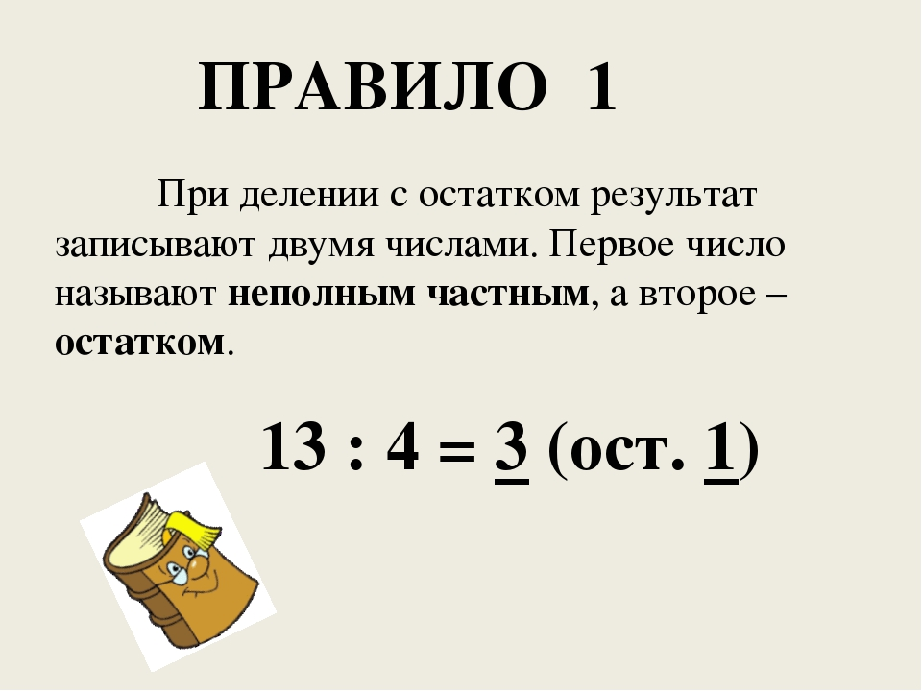

2018-2019 уч. год.
Тема: ДЕЛЕНИЕ ЧИСЛА С ОСТАТКОМ
Цели урока:
создание условий для:формирования понятия о деление с остатком опираясь на знания табличного умножения и деления;
развитие способности к обобщению, сравнению;
эмоционального восприятия математических объектов;
формирование представлений о математике как способе познания, сохранения и гармоничного развития мира, как части общечеловеческой культуры.
личностные:
умение понимать смысл поставленной задачи, ясно и чётко излагать свои мысли в устной речи, выстраивать аргументацию;
самооценка результатов деятельности;
умение работать в парах;
представление о значении математической науки как сфере человеческой деятельности;
метапредметные:
умение выделять главное, сравнивать, обобщать, проводить аналогию, выдвигать гипотезы при решении учебных задач;
осознанное чтение текста;
способность к интерпретации;
представление о математике как средстве моделирования явлений окружающего мира.
предметные:
умение использовать табличное умножение при делении с остатком;
умение устанавливать закономерность -деление с остатком не используя и используя рисунок.
Планируемые результаты: учащиеся научатся делить с остатком; слушать собеседника и вести диалог; оценивать себя и товарищей; выбирать способы действий; соотносить свои знания с заданием, которое нужно выполнить.
Формы работы: индивидуальная, в парах, фронтальная.
Оборудование:
1.Учебник «Математика» 3 кл. В 2 ч. Ч. 2. / М.И. Моро, М.А. Бантова, Г.В. Бельтюкова, С.И. Волкова, С.В. Степанова. – М.: Просвещение, 2010г.
2.Мультимедийное оборудование (Microsoft Power Point);
3. Электронное приложение к учебнику «Математика» 3класс
4. Компьютер
5.Карточки с заданием
6.Веер с цифрами

Ход урока
I. Организационный момент.
Учитель: Прозвенел второй звонок
Ты готов начать урок?
Ученики: Настроение на 5,
Значит можно начинать.
II. Актуализация знаний.
1. Логическая разминка. (слайд 1)
(Ответ показать с помощью веера)

- Не вычисляя, найди лишнее выражение: (слайд 2)
8·5 6·8 4·8 7·8 8·2
8·9 8:8 8·3 10·8

3.

4.Игра “Помоги Незнайке” (слайд 3)
Ребята, Незнайка просит вас помочь ему выбрать числа, которые делятся на 3 и на 4.
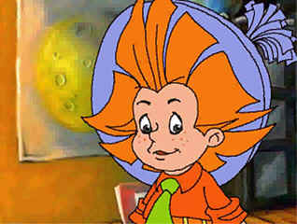
21,12,16,7,8,9,28,27,5,30. (взаимопроверка)
- Девочки выбирают те числа, которые делятся на 4;
Мальчики – на 3. (Проверка у доски)

4.Каллиграфическая минутка.
Найдите число, которое делится и на 3 и на 4.
Письмо числа 12. Что известно про число 12? (Четное число, состоит из двух значков, в числе 12 – 1дес. и 2 ед.. Соседи: 11и 13. Можно заменить суммой разрядных слагаемых -10+2)
5.Устный счёт.
III. Самоопределение к деятельности. (слайд 4)
Какое самое большое число до 23 делится без остатка на 3? на 4? на 6? на 8? на 9?
- Что общего вы заметили при делении числа 23 на 3,4,6,8,9?
(Число 23 делится с остатком)
Над чем мы сегодня будем работать на уроке?
Деление числа с остатком. (слайд 5)
IV. Работа над новым материалом.
Все упражнения на деление с остатком выполнялись детьми на предыдущих уроках на основе практических действий с предметами или по рисунку. На этом уроке они познакомятся с приемом, который позволяет выполнять деление на основе рассуждения, опираясь на знание таблиц деления.
Деление без остатка и с остатком (объяснение из Электронного Приложения. Стр.28)
Делить всегда бывает непросто.
В этих случаях многое надо знать.
Предлагаю не только делить,
Но и за ответом наблюдать.
Работа по учебнику. (слайд 6)
После этого учитель должен познакомить детей с рассуждением, образец которого дан в учебнике, на каком-либо другом примере, подробно разбирая каждый шаг вместе с учащимися, например:
32 : 5
Учитель. Делится ли число 32 на 5 без остатка?
Дети. Нет.
Учитель. Какое самое большое число до 32 делится на 5 без остатка?
Дети. 30.
Учитель. Как можно найти частное?
Дети. 30 : 5 = 6.
Учитель. Какое число мы разделили на 5?
Дети. 30.
Учитель. Какое число надо было разделить?
Дети. 32.
Учитель. Как найти остаток?
Дети. 32 – 30 = 2.
Учитель. Какой же ответ получится при делении 32 на 5?
Дети. В частном получится 6 и в остатке 2.
V. Физкультминутка. (слайд 7)
VI. Закрепление изученного.
- Работа по учебнику.
Соответствующие записи полезно выполнить и на доске, и в тетрадях. После такой подготовки дети самостоятельно читают объяснение в учебнике и решают с комментированием примеры из задания № 1.
№ 1:
17 : 4 27 : 5
22 : 6 59 : 9
( Самое большое число до 17 делится на 4 без остатка – это число16.
16 : 4 = 4 Найдём остаток. Из 17 – 16 = 1.Значит 17 : 4 = 4 (ост.1)
Комментировать аналогично предыдущему.
2.Работа над пройденным материалом.
1. Решение задач. Задачу № 2 учащиеся могут решить самостоятельно (с последующей проверкой). Перед решением учитель только может напомнить учащимся, что эту задачу можно решить двумя способами.
Какая из схем подходит к задаче? (1)(слайд 8)
 | Норма сахара  на 1 стакан клюквы | Количество  стаканов клюквы | Количество  стаканов сахара
Брат | 2ст. | 18ст. | ?  ?
Сестра | 2ст | 6ст. | ?  ?

 | Норма сахара  на 1 стакан клюквы | Количество  стаканов клюквы | Количество  стаканов сахара
Брат | 2ст. | 18ст. | ?
Сестра | 2ст | 6ст. | ?
I способ:
1) 18 + 6 = 24 (ст.) – собрали всего
2) 24 · 2 = 48 (ст.)
II способ:
1) 18 · 2 = 36 (ст.) – на ягоды брата
2) 6 · 2 = 12 (ст.) – на ягоды сестры
3) 36 + 12 = 48 (ст.)
О т в е т: 48 стаканов всего.

Задача № 4 (1 и 2) – на построение отрезков. Прежде чем чертить отрезок АВ № 4 (1), учащиеся должны объяснить, как найти его длину.
часть – 15 мм
Всего – ? мм
15 · 6 = 90 (мм)=9см
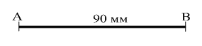
О т в е т: АВ = 9см.
В задании № 4 (2) учащиеся чертят отрезок СД, а потом находят 1/7 часть этого отрезка.
Всего – 28 мм
часть – ?
28 : 7 = 4 (мм)
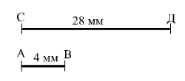О т в е т: АВ = 4 мм.
VII. Рефлексия.
Самостоятельная работа № 6 (2ст). Работа в парах.
Проверим ответы: 22,44,34.
VIII. Физминутка

IX Работа в парах: Деление с остатком (подчеркнуть) – 1 ряд
1. Частное чисел 8 : 3 равно:
а)2 (ост.2) б)2 (ост.1) в)2 (ост.3)
2. Частное чисел 14 : 7 равно:
а)2 (ост.2) б)2 (ост.о) в)2 (ост.3)
3. Какой из этих примеров решён верно?
а)15:7=2(ост.1) б)15:7=2(ост.2) в)15:7=3(ост.1)
Деление с остатком (подчеркнуть) – 2 ряд
1.Частное чисел 7 : 3 равно:
а)2 (ост.2) б)2 (ост.1) в)2 (ост.3)
2. Частное чисел 14 : 2 равно:
а) 6 (ост.2) б) 7 (ост.0) в)7 (ост.2)
3. При делении на 2 могут получаться остатки:
а) 0;1; б) 2;3; в) 1;3;
Деление с остатком (подчеркнуть) – 3 ряд
1.Частное чисел 10 : 3 равно:
а)3 (ост.2) б)3 (ост.1) в)3 (ост.0)
2. Частное чисел 16 : 2 равно:
а) 7 (ост.2) б) 8 (ост.0) в)8 (ост.2)

3. Какой из этих примеров решён, верно?
а)15 : 7=2 (ост.1) б)15 : 7=2 (ост.2) в)15 : 7=3 (ост.1)
№ 7(1ст).
- Что вам нужно было сделать?
- Удалось ли правильно сделать?
- Вы сделали правильно или были ошибки?
- Вы решили всё сами или с чьей-то помощью?

Выбери правильное утверждение по уроку. (слайд 9)
1.Сегодня мы учились решать примеры на деление с остатком, но уже не используя рисунок.
2. Сегодня мы учились решать примеры на деление с остатком, используя рисунок.
X Итоги урока.
Наш урок подошёл к концу.
Я ХОЧУ СКАЗАТЬ СЕГОДНЯ НА УРОКЕ
Для меня было открытием то, что… Я почувствовал (а), что …
Моими достижениями на уроке стали .. Я понял (а), что …
Что думал (а)? Я размышлял (а) над тем, что …
Что чувствовал(а)? Мне показалось важным …
Что, на мой взгляд, удалось? Мне показалось необычным …
Что меня удивило?
Что, на мой взгляд, не удалось? Почему?
ИТАК: УРОК:
Что на меня произвело наибольшее впечатление? Показался интересным…
Что я считаю нужным запомнить? Показался полезным ….
Заставил задуматься …
Взволновал …
XI.Домашнее задание: с. 26, № 6(1-3ст), 5 Задание на смекалку.
Творческое задание: придумать по два примера на деление с остатком.
XII. Оценивание ребят

